HSKネット出願受験生用ハンドブック

このハンドブックでは、Q&A形式でHSKネット出願の方法および注意事項を説明します。（全３２項目）

1． ネット申込みを行うインターネットサイトのアドレスは何ですか？
ネット申込みを行うサイトのアドレスはhttp://www.hsk.org.cn です。（モニタの解像度の設定は１０２４ｘ７６４を推奨）

- 具体的に、ネットで申込みできるのは、どのテストですか？
申込みサイトのトップページにある、“考试安排”（テスト実施予定）のメニューから“考试时间查询”（テスト実施予定日時の検索）の項目を選択。図１を例とする場合、“网上报名开始”（ネット申込み開始）と“网上报名截止”（ネット申込み締切り）の二つの欄に、日時の記述がある場合のみ、ネット申込みが可能です。（例：図１の注１）記述がない場合は、ネット申込みはできません。（例：図１の注２）
現在、ネット申込みができるのは以下のテストのみ：HSK（基礎）、HSK(初中等)、HSK（高等）

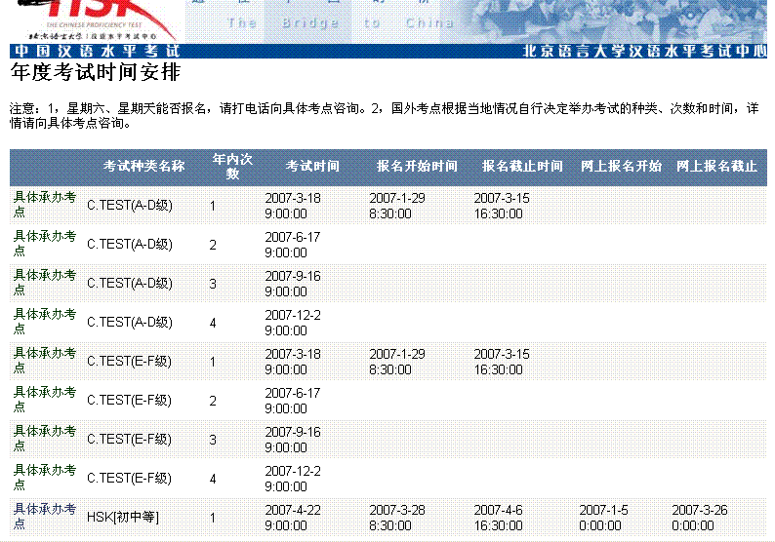
注1：ネット申込み可
注2：ネット申込み不可
図1

３．どこの試験場でネット申込みできますか？
メインメニューの“考点信息”（試験会場情報）の中から“中国大陆地区”（中国大陸地区）を選択。“网上报名否”（ネット申込みの可非）の項目に、印（X）がある試験会場で、ネット申込みを受け付けています。(例：図２注１)

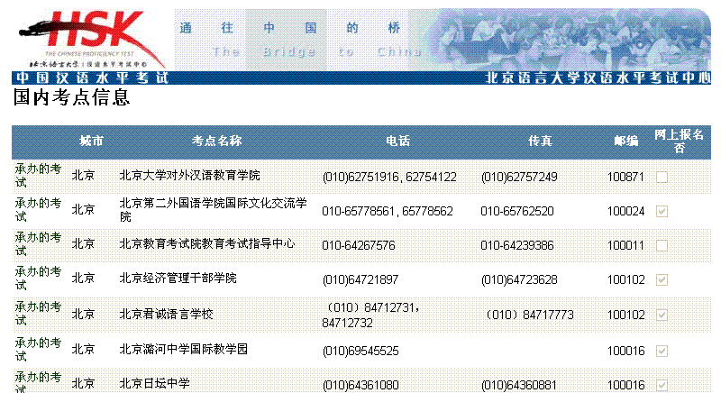 図2
注1：可进行网上报名

- ネット申込みを行っている試験会場で、以前の方法でも申込みできますか？
ネット申込みを受け付ける試験会場では、以前の方法での申込みはできません。詳細については、各試験会場にお問い合わせください。

- ネット申込みに必要なものは何ですか？
  - 受験生は必ず、以下に示す９銀行のうち、いずれか１行で口座を開き、なおかつ“开通网上支付功能”（インターネット支払い機能）を契約する必要があります。支払いが行える９行は以下の通り：中国工商银行，中国招商银行，中国建设银行，中国农业银行，北京银行，民生银行，广东发展银行，华夏银行，兴业银行
  - 受験生は必ず、本人の証明写真をデジタルで準備する必要があります。写真に関する規定は以下の通りです：正面を向いた本人の顔がはっきり確認できるもの、帽子なし、JPG形式、サイズ１００KB以下、縦横比４：３．

- 受験生は必ず自分名義の銀行カードを使用しなければなりませんか？
いいえ。他人名義の銀行カードを使用し、受験料の支払いをおこなってもかまいません。

- どうすればネット申込みの画面を表示することができますか？
HSK公式サイトのトップページにある “网上报名”（ネット申込み）をクリックするか（図３），もしくは “在线服务”（オンラインサービス）メニューから “网上报名”（ネット申込み）を選択すると、ネット申込みのページを表示できます。（図４）
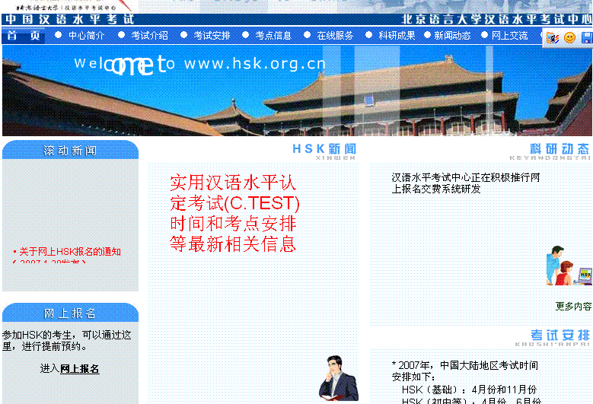
図3

- ネット申込みには、いくつのステップがありますか？
全部で４つのステップです：
- ネット申込み用アカウント作成
- 受験申込みページにログイン、証明写真のアップロード
- 試験日時の予約、受験料のネット支払い
- 各試験会場で、受験票を受け取る

- 中国少数民族の受験生と外国人受験生は、同じシステムを利用して申し込みしますか？
それぞれ異なるシステムを使用して受験申込みを行います。外国人受験生（海外在住華人を含む）は図４注１、注３、中国少数民族の受験生は注２、注４より、それぞれログイン画面に移動してください。
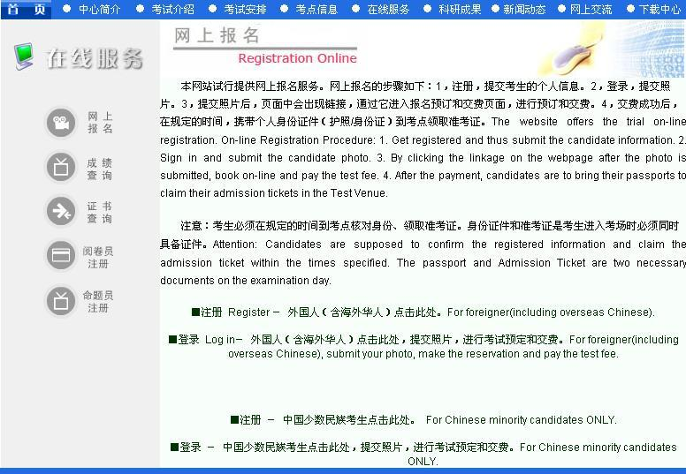
注1：外国人専用アカウント作成ページ入り口
注2：中国少数民族専用アカウント作成ページ入り口
注3：外国人専用受験申込みログインページ入り口
注4：中国少数民族専用受験申込みログインページ入り口
図4

- アカウント作成時に注意することはなんですか？
受験申込みアカウント作成ページ（図５）では、すべての項目で記入、もしくは候補を選択する必要があります。記入する際は、以下の点には特に注意してください：
- ユーザー名：受験生が記入。最長３０字、数字およびアルファベットが使用可能で、特殊文字他は使用できない。（他の受験生との重複を防ぐためにも、パスポート番号の使用を推奨）
- パスワード：受験生が記入。最長１５字、数字およびアルファベットが使用可能で、特殊文字他は使用できない。受験生は、作成したユーザー名およびパスワードを忘れないよう注意すること。
- パスポート（身分証明書）番号：外国人受験生（海外在住華人も含む）はパスポート番号を記入する。中国少数民族受験生は身分証明書の番号を記入。情報を送信したあと修正することができないため、間違いのないよう記入すること。
- 誕生日： yyyy-mm-ddの形式に従って入力する。例：１９８０年６月２０日の場合、1980-06-20
- 国籍：国名はピンイン順に並んでいる。 “其它国家”（その他の国）を選択するばあいは、かならず国名を入力しなければならない。（図５）
- 職業の有無：“在职”（職業あり）を選択した場合，必ず続けて “所属行业”（所属する業種）を選択すること。（図５）
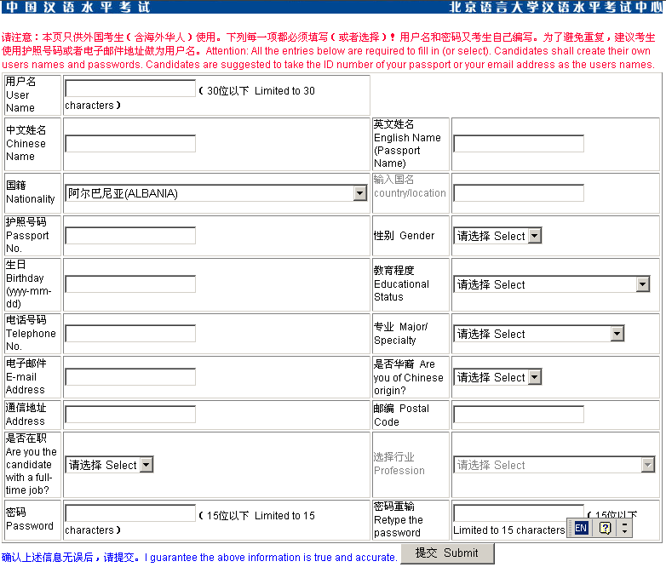
図5

- アカウント作成が失敗した場合、どうしたらよいですか？
アカウント作成失敗の原因としては、第一に、登録しようとしたユーザー名がすでに存在することが考えられます。この場合、ユーザー名を変更し、再度ページの内容を送信してください。それ以外の原因としては、登録上の必要な項目を未記入、または未選択していることも考えられます。記入内容を再度確認し、記入漏れがないか注意してください。

- 受験生はどうすればログインできますか？
アカウント作成後、受験生はアカウント作成画面を閉じ、ネット申込み画面より“登録”（図４注３）ををクリックし、登録画面（図６）へ移動する。

- ユーザー登録内容は変更できますか？
できます。ユーザー名およびパスポート番号（身分証番号）以外の内容は、いずれも変更、が可能です。登録画面にログイン後、 “修改”（変更）ボタンをクリックし、変更が必要な項目を再入力または再選択し、 “提交”（送信）ボタンを押すと受験生情報はただちに変更されます。（図６注１）
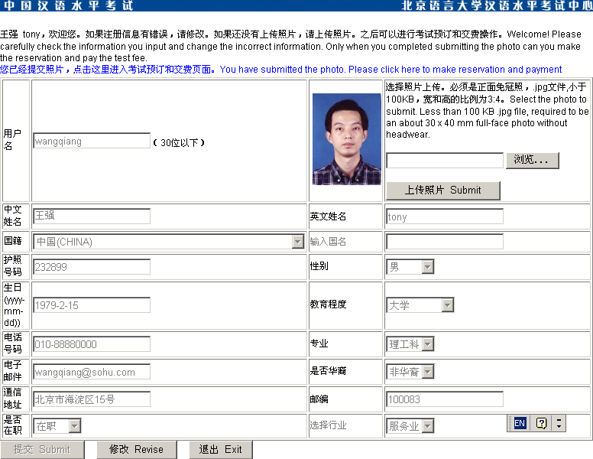
注1：登録内容変更
注2：証明写真のアップロード
注3
図6
- 万が一、間違ったパスポート番号（身分証番号）を送信してしまった場合は、どうしたらよいですか？
ユーザー名、およびパスポート番号は変更できないので、入力には十分注意してください。しかし、万が一これらを間違って入力し、送信してしまった場合は、このアカウント情報を破棄し、新たなユーザー名を使用してアカウント作成を行ってください。

- アカウント作成時、漢字の入力に関する問題はどうすればよいですか？
まず、自身の中国語の情報（漢字を使用した名前や住所等）について、まず、どのように漢字で入力するか確認しておいてください。もし、受験生が漢字を入力できない場合、他の人にあらかじめ入力してもらい、それをファイルで保存し、ネット申込みをする際にファイルを呼び出し、コピー＆ペーストでアカウント作成画面上に入力します。
どうしても中国語が入力できない場合は、中国語氏名は空欄にし、英文氏名だけを入力しても構いません。

- 写真はどうやってアップロードしますか？
ログイン後、ページ右上にある “浏览”（閲覧）をクリックし、パソコンに保存している自分の写真を選択する。写真を選択したのち、 “上传照片”（アップロード、図６注２）ボタンをクリック。アップロードが成功した場合、メッセージ画面が表示されます。

- インターネットカフェで申込みをする場合、パソコンでUSBを使用できません。どうやって写真をアップロードすればよいですか？
あらかじめ、写真を自分の電子メールあてに送信しておき、申込み時にメールボックスから写真を一旦パソコンのハードディスクにダウンロードし、再びアップロードしてください。

- 写真はアップロードした後、変更することができますか？
できます。アップロード後、写真を確認することができます。もし写真の状態に不満がある場合は、別の写真をアップロードしてください。
また、もし写真が変形してしまった場合、原因は写真の縦横比が４：３でないためです。Windowsの “附件”（アプリケーション）の“画図”（ペイント）ツール，もしくはPhotoShop等の画像処理ソフトを使用し、写真を適当な大きさに変更してください。
新しい写真をアップロードした後は、ページを再読み込みし、写真の状態を確認してください。

- どうやってテスト予約、受験料支払い画面に入りますか？
ログイン後、写真がアップロードされている場合、ページ上方に “您已经提交照片，点击这里进入考试预订和交费页面... ...”という文字が現れます。（図6注3）ここをクリックし、テスト予約および受験料支払い画面に入ります。（図７）

- どうやってテストを予約するのですか？
テスト予約および受験料支払い画面(図７)において、まずテストの種類、テスト日時、試験会場を選択し、 “预订所选考试”（テスト予約実行）ボタンをクリックします。すると、画面上に “您目前有效的预订（但还没有交费）如下，请及时交费。”（現在のところ、予約は有効です。ただし受験料は未払い）という一文が表示され、表中に受験生が希望した内容（テストの種類、日時、テスト会場等）が表示されます。（図７参照）
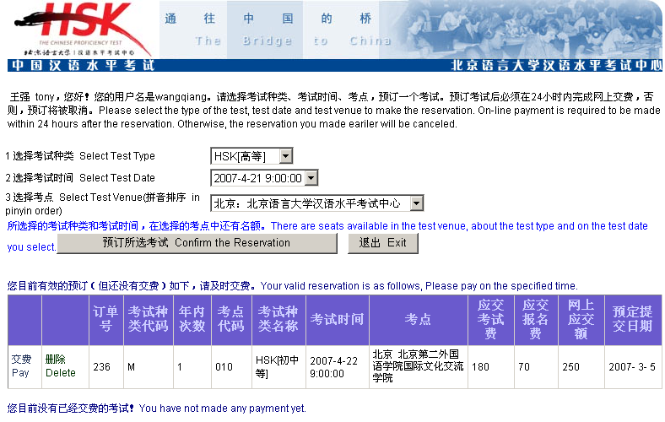
注1：予約番号
図7

- 予約はずっと有効ですか？
もし、受験料を支払っていない場合、予約は24時間有効です。もし、２４時間経過した後も受験料を支払わなかった場合、予約は自動的に失効します。その場合、受験生は新たに予約操作を行い、受験料を支払うことができます。

- ひとつの試験に対し、受験生は複数の試験会場の座席予約ができますか？
ひとつのテストに対し、受験生はひとつの試験会場の座席しか予約できません。

- すでにテスト予約をとってしまった後、試験会場を変更することはできますか？
受験生は試験会場を変更することはできません。試験会場を変更する必要がある場合は、まず “删除”（削除、図８注１）ボタンをクリックし，現在の予約を削除した後、再び試験会場を選択し予約してください。
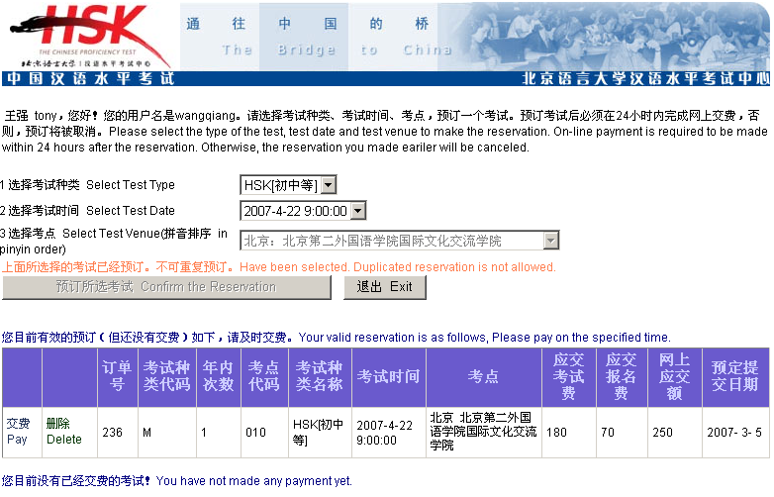
注1：削除
注2：受験料支払い画面へリンク
図8

- どうやって受験料を支払いますか？
予約情報画面の左にある “交费”（受験料支払い、図8注2）をクリックすると、受験料支払い画面に進みます（図９）。 “网上交费”（ネット支払い）ボタンをクリックし、銀行選択画面に進むと、支払いに使用する銀行名をクリックし、銀行支払い画面に入り、支払う金額、およびカード番号、パスワードを入力します。操作方法がよくわらからない場合、 “帮助”（ヘルプ、図10注2）をクリックすると、支払い操作の課程の詳しい説明が示されます。
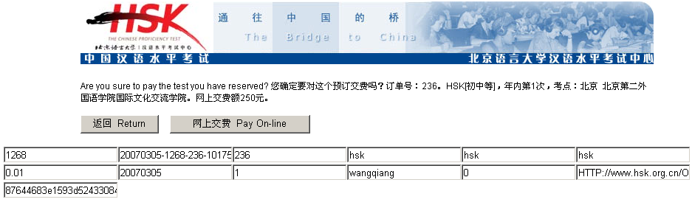
図9
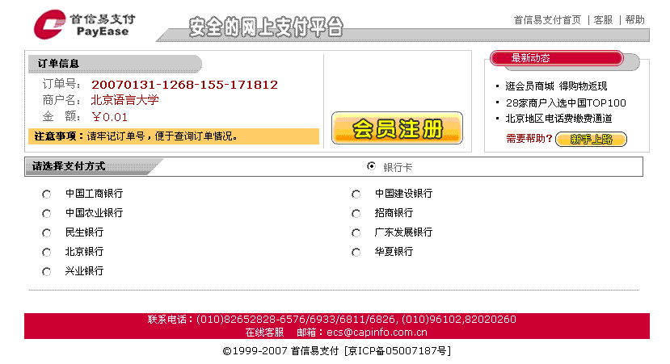
注1
注2
図10

- どうすれば受験料の支払いが成功したかどうかわかりますか？
通常、ネットで受験料を支払った場合、ただちに成功したことを伝えるメッセージ画面が表示されます。（図11）
“交费成功”（支払い成功），と表示された場合、受験生は受験料支払いに成功したことを表します。予約したテストは自動的に “已经交费的考试”（支払済みテスト）表中に表示されます。（図12）。
また、トラブルを防ぐためにも、ネットによる支払いをする場合、支払い前に必ず自分の銀行預金残高を確認しておいてください。また、支払い後にも必ず、残高照会を行ってください。
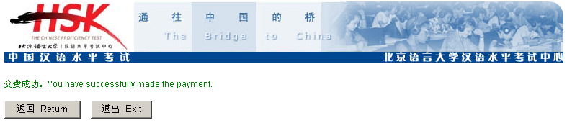
図11

- 支払い操作の後、他のメッセージ画面が出てくることがありますか？
支払い操作後、メッセージ画面（図１１）には他に以下の3種類のメッセージが表示されることがあります：
1）“交费成功，但因网络延时，预订还没有转变为已经交费状态。请先退出系统，稍后再查询自己预订和交费的状况，您的交费情况在得到对帐后会自动更新。”（支払いは成功、しかしネットワークの問題により、予約はまだ“支払済み”の状態なっていません。一旦、システムからログアウトし、しばらくたって自分の予約状況、および受験料支払い状況を確認してください。支払い状況は、自動的に“支払済み”状態に更新されているはずです）
2）“未收到银行通知。是否成功交费，请检查您的银行卡余额。如果成功交费，银行卡余额会有相应数量的减少。系统自动对帐后，您的报名交费状态会自动更新。” （銀行からの通知をまだ受信していません。支払いが完了したかどうかは、支払いに使用した銀行カードの残高を参照し、確認してください。支払いが成功していれば、銀行カードの預金残高が、支払った額だけ減っているはずです。システムが口座照会を完了した後、受験料の支払い状態は自動的に更新されます）
3）“交费失败，请确认你的账号、密码和余额。”（受験料支払い失敗、銀行口座番号、パスワードおよび預金残高を再度確認してください）
また、トラブルを防ぐためにも、ネットによる支払いをする場合、支払い前に必ず自分の銀行預金残高を確認しておいてください。また、支払い後にも必ず、残高照会を行ってください。

- 支払いのあと、受験生はなにか情報を記録しておく必要がありますか？
支払いが完了した場合、受験生は必ず予約番号を控えておいてください。（図7、図12注1）後に、問い合わせ、受験票受け取りの際に必要になります。

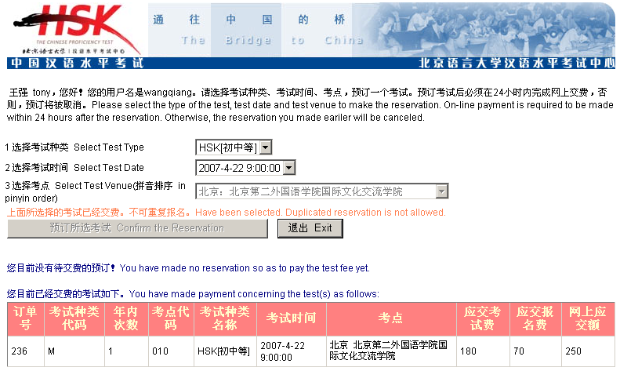
注1：予約番号
図12

- 支払い完了後、払い戻ししてもらうことはできますか？
受験料の払い戻しはできません。受験生は受験料支払う前によく考えて操作を行ってください。

- 支払い完了後、希望する試験会場を変更することはできますか？
受験料支払い完了後、希望する試験会場を変更することはできません。試験会場の変更は、受験料支払う以前のみ可能です。予約した試験会場の変更については、（質問）２３を参考にしてください。

- ネットで受験料を支払った後、受験生は必ず試験会場まで受験票を受け取りに行かなければならないのですか？
そのとおりです。受験生は必ず受験支払いのとき発行された予約番号（図12参照），およびパスポート（身分証）をもって、試験会場の窓口へいき、受験票を受け取ってください。

- いつ各試験会場で受験票を受け取ることができますか？
通常はネット申込みの締め切り後の第２週です。具体的な時間に関しては、サイト上で、後日通知いたします。

- 受験票の個人情報が間違っている場合はどうすればよいですか？
受験生は、受験票受領時に個人情報が間違っていないかしっかりと確認してください。もし、内容に誤りがある場合、各試験会場受付窓口で訂正することができます。

